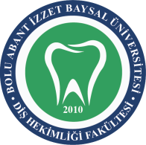 | BOLU ABANT İZZET BAYSAL ÜNİVERSİTESİ DİŞ HEKİMLİĞİ FAKÜLTESİ  PERSONEL ODALARI ANAHTAR TAKİP FORMU |  |  | 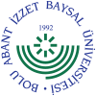
DOKÜMAN KODU | YAYIN TARİHİ | REVİZYON NO | REVİZYON TARİHİ | SAYFA NO
KKU.FR.05 | 18/10/2018 | - | - | 1/1

AD-SOYAD | ODA NO | TESLİM ALDIĞI |  | TESLİM ETTİĞİ |  | İMZA
 |  | TARİH | SAAT | TARİH | SAAT

